Экскурсия в прачечную ДОУ, лексическая тема «Город профессий»
В рамках проекта "В стране красивой речи", посвященного лексической теме "Город профессий", воспитанники дошкольного учреждения посетили прачечную.
Сегодня дети из групп "Солнышко", "Фантазеры" и "Почемучки" ознакомились с профессией машиниста белья. Они посетили прачечную детского сада, где их встретила Людмила Николаевна Куликова, ответственная за функционирование прачечной.
Людмила Николаевна напомнила детям о правилах техники безопасности и подчеркнула важность работы прачечной для всех шести групп детского сада. Она продемонстрировала современную технику, включая стиральные машины, и подробно объяснила принцип их работы. Также она рассказала о процессе сушки белья с использованием сушильных шкафов и глажке с применением утюга.
Дети имели возможность ознакомиться с шкафами, содержащими аккуратно выглаженное белье, и отметили, что халаты подвергаются глажке исключительно с помощью утюга.
В завершение экскурсии ребята поблагодарили Людмилу Николаевну за информативный рассказ и выразили намерение соблюдать правила личной гигиены.
Мы выражаем признательность Людмиле Николаевне за превосходно организованную и познавательную экскурсию.

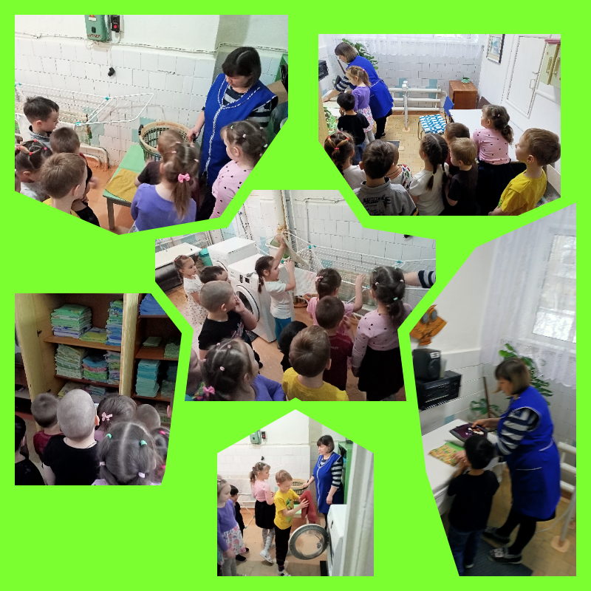
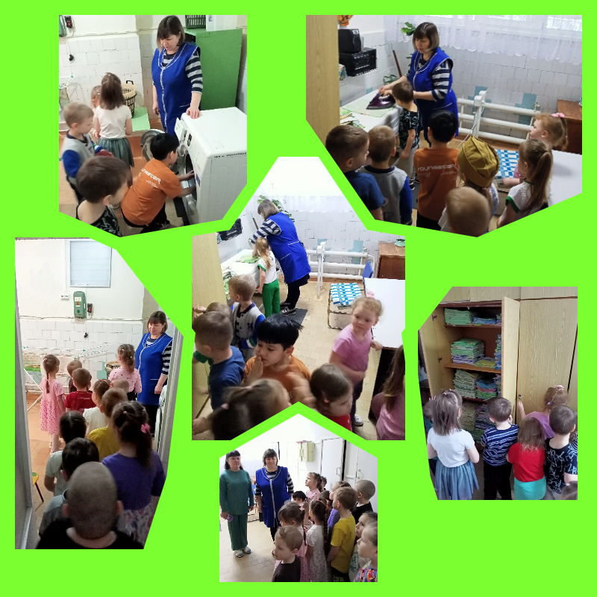

Машинист по стирки белья ДОУ – Куликова Людмила Николаевна

